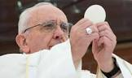
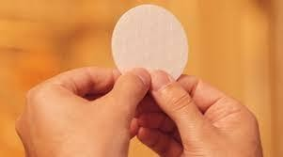
¡LEER PARA CONOCER, CONOCER PARA AMAR!

Tema: “Epíclesis y Consagración

Hemos llegado al centro y el corazón de la celebración. Es un momento en que no solamente la mirada debe estar atenta en el Altar en donde se realizará el milagro más grande que podamos presenciar los cristianos, sino deben estar todos nuestros sentidos, nuestro amor y devoción. Recordemos que este es un Misterio, por lo tanto nuestra razón por sí sola no lo podrá comprender, pero con una fe firme en Cristo que desea quererse con nosotros a través del pan y el vino y que para Él nada es imposible, con esa fe sabemos y sentimos que Él sigue presente con nosotros en Cuerpo, Alma, Sangre y Divinidad. Veamos el tema.
1.- Una vez que hemos cantado o recitado el Santo, ¿qué paso le sigue? Le sigue un paso que se llama Epíclesis.
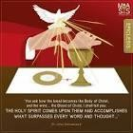
2.- A qué se le llama Epiclises? Se le llama así al momento en que el Sacerdote colocando sus manos sobre el pan y el vino invoca al Espíritu Santo, para que baje sobre las ofrendas y se conviertan en el Cuerpo y la Sangre del Señor y para que la Hostia inmaculada que se recibirá luego en la Comunión sea para salvación de quienes lo reciban.
3.- ¿En este momento de la Epiclesis, en que el Sacerdote coloca sus manos sobre el pan y el vino, qué debe hacer la Asamblea? La Asamblea debe caer de rodillas en señal de adoración.

/
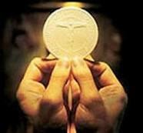
4.- ¿En ese momento qué presenta el Sacerdote a la Asamblea y qué palabras menciona? El Sacerdote toma el pan y se lo presenta a la Asamblea, repitiendo las palabras de Jesús, que es también la fórmula consecratoria: “Tomen y coman todo de él, porque esto es mi Cuerpo, que será entregado por ustedes”.
5.- ¿Qué sucede en ese momento con el pan? En ese momento el pan se convierte en el Cuerpo del Señor.
6.- ¿Qué realiza en ese momento el Sacerdote? Realiza una genuflexión (es decir, se hinca con una rodilla en señal de adoración).
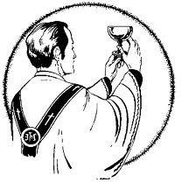
7.- ¿Qué hace el Sacerdote con el vino? El Sacerdote hace lo mismo con el vino, diciendo: “Tomen y beban todos de él, porque éste es el cáliz de mi Sangre, Sangre de la alianza nueva y eterna, que será derramada por ustedes y por muchos para el perdón de los pecados. Hagan esto en conmemoración mía.
8.- ¿Qué sucede en ese momento con el vino? El vino también queda transformado en la Sangre de Jesús.
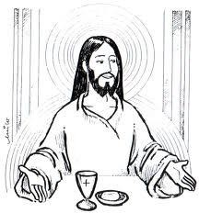
9.- ¿Qué hace en ese momento nuevamente el Sacerdote? El Sacerdote realiza nuevamente una genuflexión en señal de adoración, pues ahora ya se encuentran sobre el Altar el Cuerpo y la Sangre de Cristo.
10.- Después de la Consagración del pan y el vino, el sacerdote qué palabras menciona? Menciona una de las siguientes fórmulas: 1.- Este es el Misterio de la fe. O bien: Éste es el Sacramento de nuestra fe. El Pueblo aclama: “Anunciamos tu muerte, proclamamos tu resurrección. ¡Ven Señor Jesús!
11.- ¿Qué otra fórmula puede utilizar? Puede también decir: Éste es el Misterio de la fe. Cristo nos redimió. El Pueblo aclama: Cada vez que comemos de este pan y bebemos de este cáliz, anunciamos tu muerte, Señor, hasta que vuelvas.
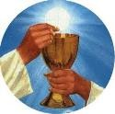
12.- ¿Hay una tercera fórmula para este momento? Sí y dice: Éste es el Misterio de la fe. Cristo se entrego por nosotros. El Pueblo aclama: Salvador del mundo, sálvanos, Tú que nos has liberado por tu Cruz y Resurrección.
13.- ¿De qué podemos estar seguros ahora? Podemos estar seguros ahora que el Sacerdote ha pronunciado las mismas palabras y gestos que Jesús realizó en la Última Cena, que el pan y el vino han quedado convertidos en el Cuerpo y la Sangre del Señor.

Objetivo: Vivir plena y conscientemente este momento tan especial que debe transformar toda nuestra vida.

